

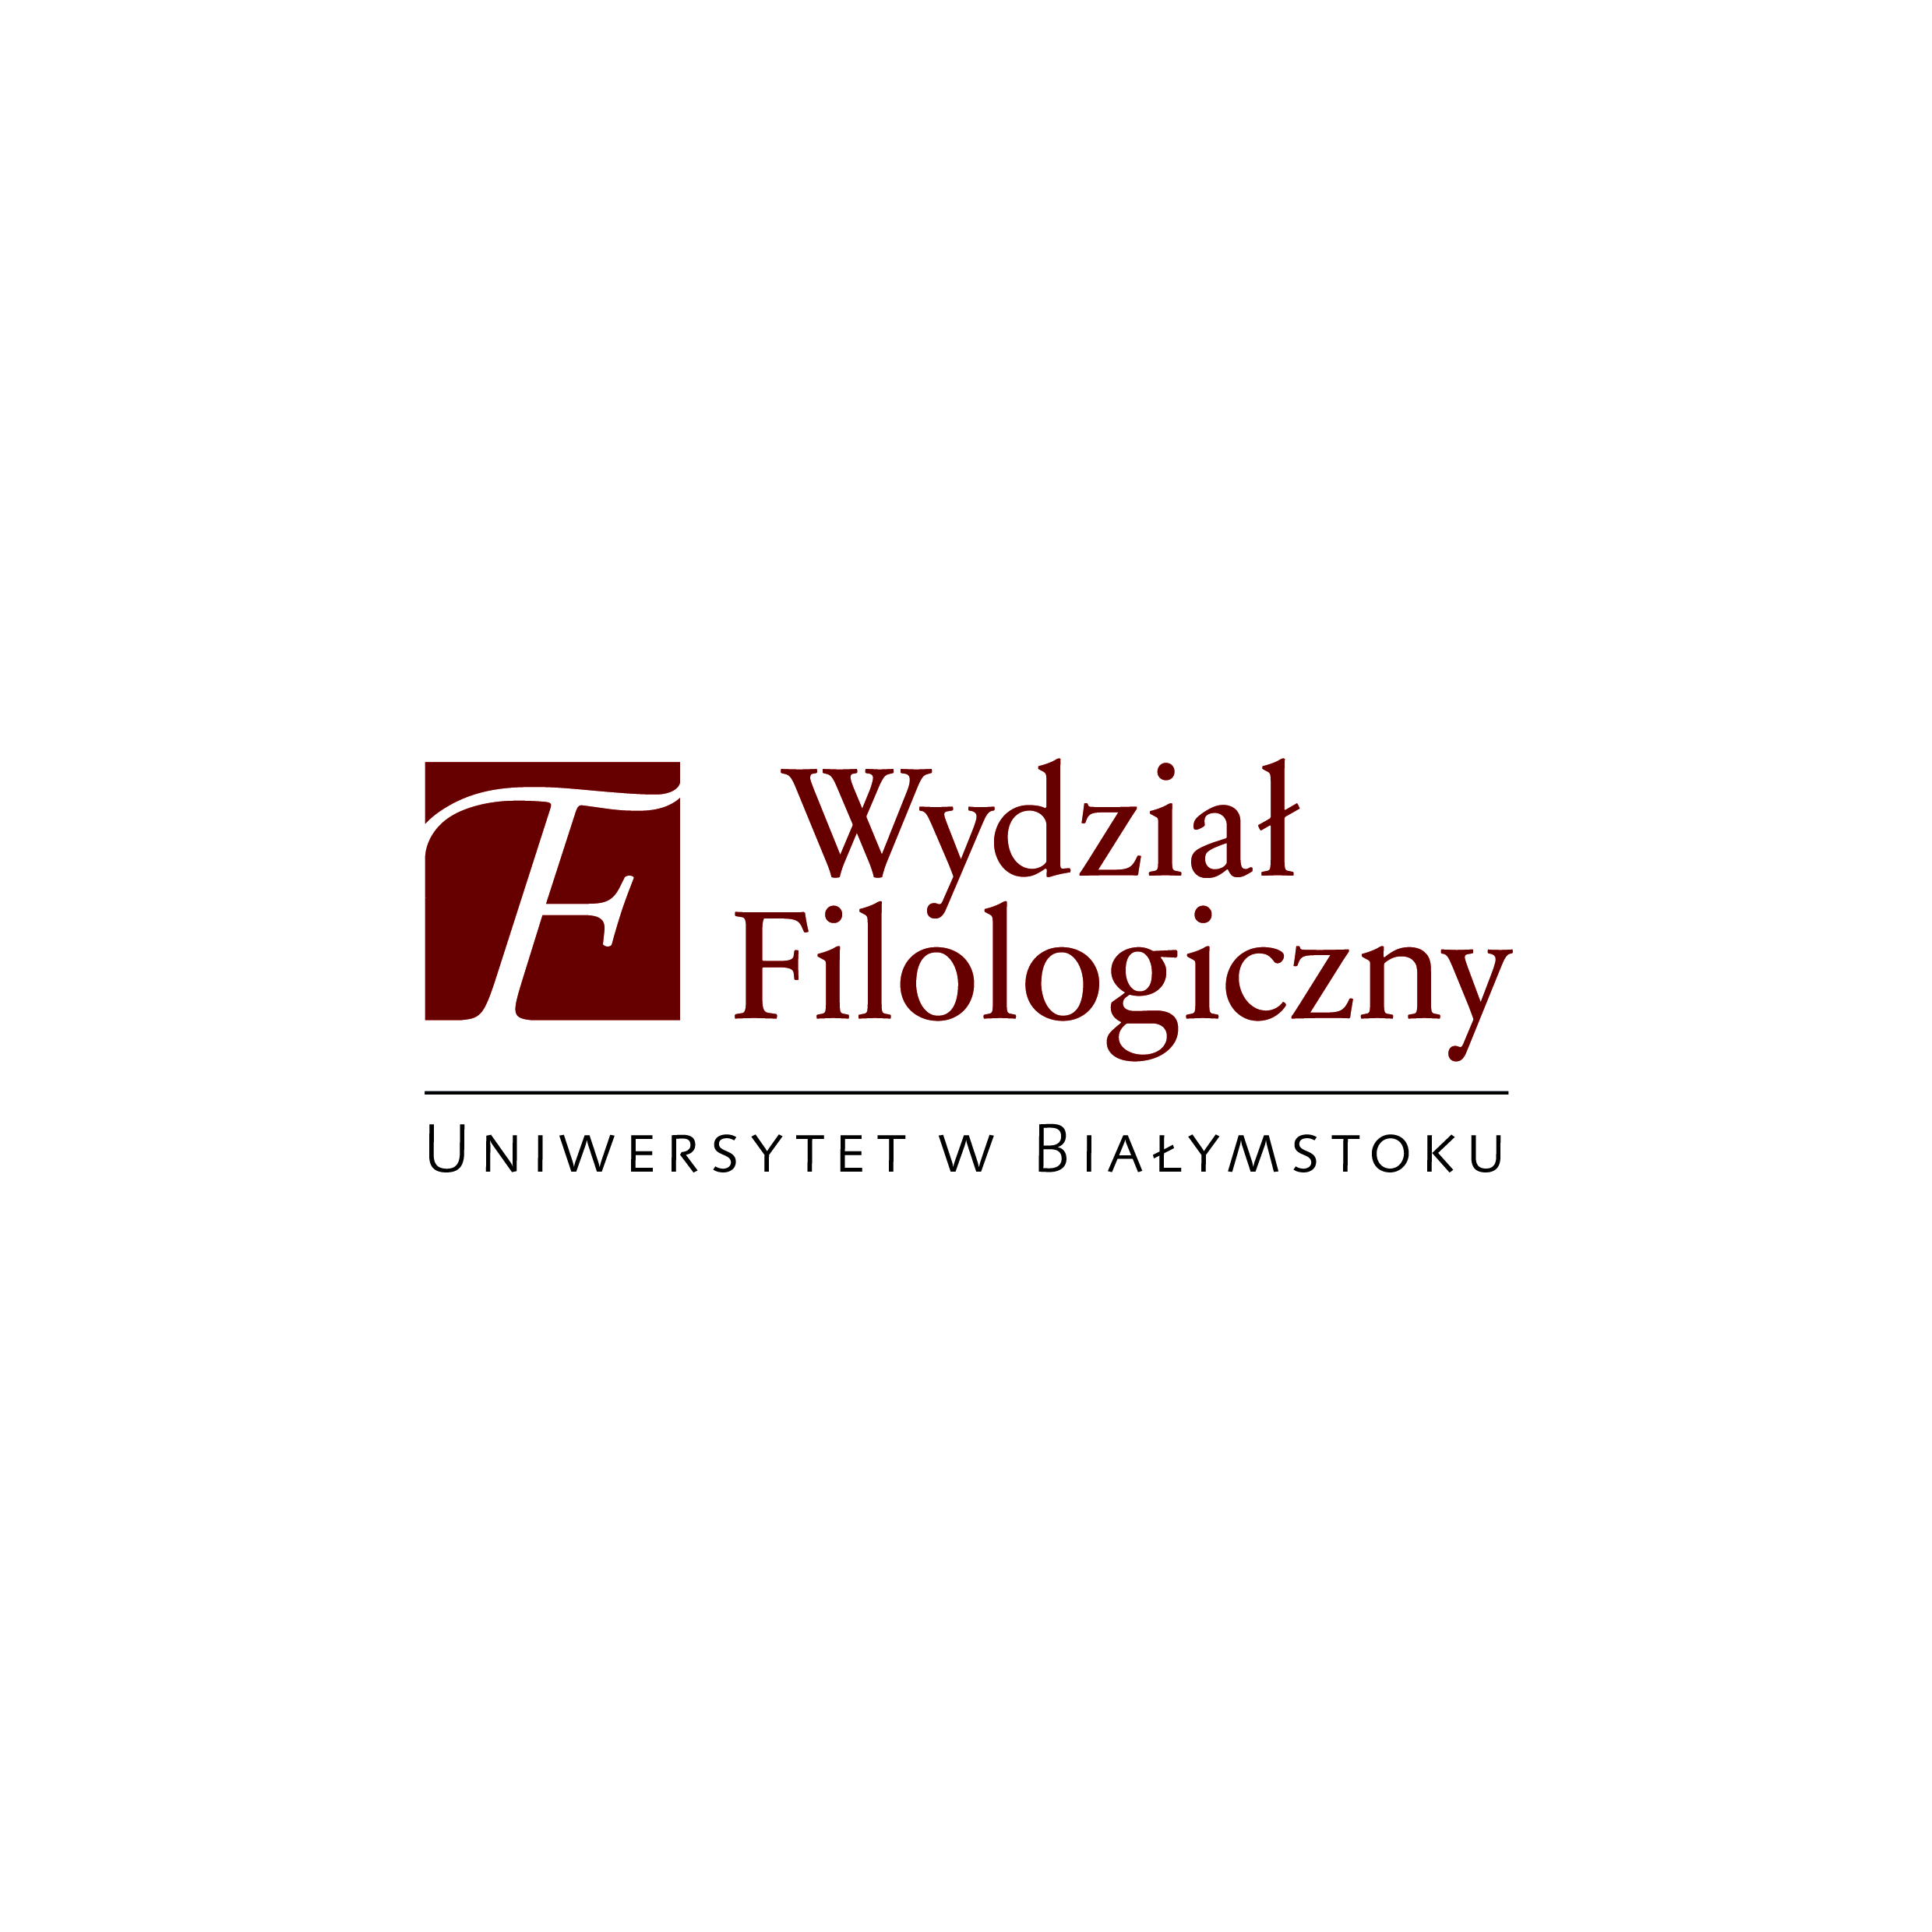

Appel à communications

***Le mot dans la langue et dans le discours 4 :***

***la construction du sens***

**2 – 3 juin 2022**

**Département de linguistique française**

**Faculté philologique**

**Université de Białystok, Pologne**

**&**

**Département de philologie française**

**Université de Vilnius, Lituanie**

Le quatrième colloque international portant le titre *Le mot dans la langue et dans le discours*, organisé en coopération des équipes du Département de linguistique française de l’Université de Białystok et du Département de philologie française de l’Université de Vilnius, vise à rassembler les chercheurs s’intéressant aux mots et aux discours dans toutes leurs configurations possibles.

En effet, le mot est présent, sous différents aspects, dans la quasi-totalité de recherches en linguistique, comme unité ayant une vie autonome, mais surtout comme partie des unités plus complexes, telles un groupe, une phrase ou un énoncé. Par surcroît, nous tenons à souligner que, suite à un vrai succès du troisième colloque qui s’est tenu en ligne, nous espérons avoir le plaisir de vous accueillir à Białystok et pouvoir échanger nos idées de vive voix.

Seront donc attendues les communications visant à analyser les mots selon plusieurs axes de la linguistique théorique et appliquée, sans que les thèmes proposés ci-dessous soient restrictifs :

**1er axe : lexicologie, sémantique-syntaxe-morphologie,**

**analyse du discours**

* les mots qui continuent à vivre et ceux qui disparaissent ;
* leur perspectives d’évolution (spontanée ou étant le résultat d’une politique linguistique) ;
* les possibilités de créer de nouveaux mots (dérivation, composition, siglaison, jargons, langages codés) ;
* la combinatoire des signes linguistiques : collocations, cooccurrences, expressions figées, etc. ;
* la façon dont les mots fonctionnent pour construire le sens ;
* l’omniprésence de la polysémie ;
* l’influence du co-texte et du contexte sur le sens, les interprétations variées que les mots reçoivent suivant le contexte ;
* l’importance des mots dans la communication (à quoi ils servent, quel dire est caché derrière le dit, quelles informations ils apportent et quels rapports ils marquent entre le locuteur et la situation).

**2e axe : traductologie, traduction et interprétation**

* l’équivalence ;
* la combinatoire lexicale dans la traduction/l’interprétation ;
* le sens construit dans la traduction/l’interprétation ;
* les éléments et les connotations culturelles ;
* la compétence traductionnelle.

**3e axe : enseignement et acquisition du FLE, corpus d’apprenants**

* l’acquisition de la compétence linguistique : relations syntaxiques, sémantiques, systèmes morphologiques, nuances modales, structuration des modèles grammaticaux, etc. ;
* l’interlangue : intégration des éléments lexicaux et grammaticaux dans le contexte langagier, régularités des combinaisons lexicales préférées des apprenants ;
* l’analyse des corpus d’apprenants.

**Modalités pratiques**

* **La langue du colloque**: les communications se feront en **français.**
* **Les communications** n’excèderont pas 20 minutes et seront suivies de 10 minutes de discussions.
* **Calendrier du colloque** :

28-02-2022 : date limite de la réception des propositions de communication

31-03-2022 : notification aux auteurs

2023 : publication des contributions

Les articles choisis seront publiés en langue française dans les revues scientifiques *Linguodidactica* (https://linguodidactica.uwb.edu.pl/) ou *Białostockie Archiwum Językowe* (<https://czasopisma.filologia.uwb.edu.pl/index.php/baj/index>), ainsi que *Crossroads. A Journal of English Studies* (http://www.crossroads.uwb.edu.pl/), pour celles et ceux qui souhaiteront traduire leurs articles en anglais.

* **Frais d’inscription :** 100 euros avant le 30 avril 2022

Les frais de participation couvriront la publication des articles et les pauses-café/thé.

* **CONTACT :**

**Comité d'organisation :** [lemotdanslalangue4@gmail.com](mailto:lemotdanslalangue4@gmail.com)

**Adresse postale :** Uniwersytet w Białymstoku, Kolegium Językoznawstwa, Plac Niezależnego Zrzeszenia Studentów 1, 15-420 Białystok, Polska (Pologne)

* **Comité scientifique :**

Xavier Blanco Escoda (Université Autonome de Barcelone, Espagne)

Krzysztof Bogacki (Université de Varsovie, Pologne)

Ecaterina Bulea Bronckart (Université de Genève, Suisse)

Joanna Cholewa (Université de Białystok, Pologne)

Ana-Maria Cozma (Université de Turku, Finlande)

Liudmila Dulksnienė (Université de Santé à Kaunas, Lituanie)

Teresa Giermak-Zielińska (Université de Varsovie, Pologne)

Ewa Gwiazdecka (Société Aspekty)

Małgorzata Izert (Université de Varsovie, Pologne)

Alicja Kacprzak (Université de Łódź, Pologne)

Vitalija Kazlauskienė (Université de Vilnius, Lituanie)

Anna Kieliszczyk (Université de Varsovie, Pologne)

Anna Krzyżanowska (Université Maria Skłodowska-Curie de Lublin, Pologne)

Katarzyna Kwapisz-Osadnik (Université de Silésieà Katowice, Pologne)

Jean-Marc Leblanc (Université Paris Est-Créteil, France)

Aurelija Leonavičienė (Université de Vytautas Magnus, Lituanie)

Fabrice Marsac (Universitéd’Opole, Pologne)

Deborah Meunier (Université de Liège, Belgique)

Eleonora Nikolaeva (Université des Relations internationales, Russie)

Ewa Pilecka (Université de Varsovie, Pologne)

Cathrine Reshe-Ricard (Université Paris 2 Panthéon-Assas, France)

Miroslav Stasilo (Université de Vilnius, Lituanie)

Dorota Śliwa (Université Catholique Jean-Paul II de Lublin, Pologne)

Vita Valiukienė (Université de Vilnius, Lituanie)

Michel Van der Yeught (Université d’Aix-Marseille, France)

Jelena Vladimirska (Université de Lettonie, Lettonie)

* **Comité d’organisation :**  
  Magdalena Aleturowicz (Université de Białystok, Pologne)

Mateusz Białas (Université de Białystok, Pologne)

Joanna Cholewa (Université de Białystok, Pologne)

Vitalija Kazlauskiene (Université de Vilnius, Lituanie)

Urszula Kochanowska (Université de Białystok, Pologne)

Sara Moroz (Université de Białystok, Pologne)

Miroslaw Stasilo (Université de Vilnius, Lituanie)

Vita Valiukienė (Université de Vilnius, Lituanie)

* **Fiche d’inscription (à remplir ci-dessous et à envoyer par e-mail à** [lemotdanslalangue4@gmail.com](mailto:lemotdanslalangue4@gmail.com) avant le **28 février 2022**) :

Nom :  
Prénom (s) :

Affiliation :  
Statut (chercheur, doctorant, etc.) :

Adresse électronique :

Axe thématique sélectionné :

Titre de la communication :

Le résumé de la communication en français devra comporter un titre et un développement en 400 mots maximum présentant la problématique, le cadre méthodologique, le corpus analysé, les principaux résultats escomptés, etc.

Nos partenaires :

